**01. Bounding Box**

**Result**

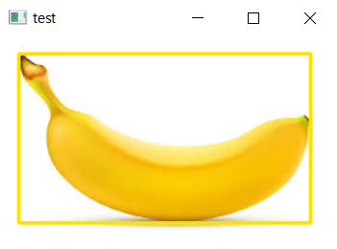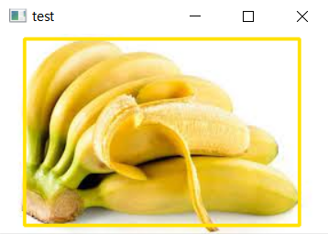

**02. Polygon**

**Result**



